Tegelboormachine EFB 68
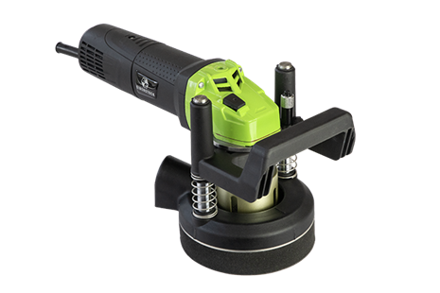
EIBENSTOCK TEGELBOORMACHINE EFB 68
De precieze en stofarme tegelboormachine
1400 Watt 3.000 - 10.000 t/mi
exclusief boren
Handzame tegelboormachine met instelbaar regelbaar toerental voor het droogboren in graniet, tegels, keramisch plaatmateriaal en natuursteen tot 68 mm. De machine is uitgerust met een speciaal ontwikkelde verende stofkap met LED verlichting en een schuimrubber ring waardoor er zeer precies en zonder wegglijden geboord kan worden. Exclusief boorkronen.
Kenmerken:
- Stofafzuiging - uniek in zijn soort, zeer stofarm boren
- Precies boren - de boorkroon glijdt niet weg door het antislip schuimrubber
- Schuimrubber ring op de stofkap, maakt het oscilleren van de boorkroon mogelijk - koelt beter en vermindert slijtage
- Geintegreerde LED-lamp - eenvoudig en precies positioneren van de boor, met name bij grotere boordiameters
- De stofafzuiging beschermt de gebruiker tegen gevaarlijke minerale stoffen, in tegenstelling tot gebruikelijke methoden met een haakse slijper
Technische gegevens:
Artikelnummer | 10.098.51
EAN code | 4026851017932
Merk | Eibenstock
Vermogen | 1400 Watt
Spanning | 230 V
Toerental (belast) | 3.000 - 10.000 tr/min.
Aansluiting | M14 buitendraad
Gewicht | 3,7 kg
Max. boordiameter (droog) | 68 mm

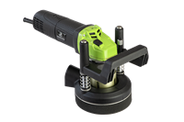 | 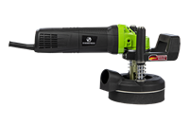 | 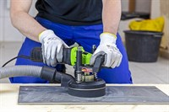
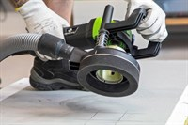 | 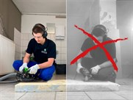 | 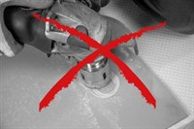
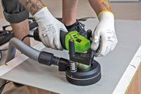 | 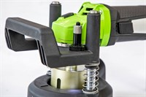 | 